《安全评价报告信息公布表》
机构名称 | 重庆市安全生产科学研究有限公司 |  |  |  |  | 资质证号 |  |  |  | APJ-（渝）-001
委托单位 | 重庆市璧山区城北加油站
项目名称 | 重庆市璧山区城北加油站新建工程安全验收评价
项目类别 | □预评价 □现状评价 ■验收评价 □其他
所属业务类别 |  | 汽油、柴油经营
安全评价过程控制情况
安全评价项目管理 | 项目组组长 |  |  |  | 技术负责人 |  |  |  |  |  | 过程控制负责人
安全评价项目管理 | 李伟 |  |  |  | 刘国勇 |  |  |  |  |  | 冯皓
编制过程 | 报告编制人 |  |  | 报告提交日期 |  |  |  | 报告审核人 |  |  |  | 报告审批人
编制过程 | 李伟 |  |  | 2021.10 |  |  |  | 蔡治勇 |  |  |  | 蔡治勇
姓 名 | 认定专业 |  | 安全评价师从业识别卡/证书编号 |  |  |  |  | 注册安全工程师  注册证号 |  |  |  |  | 是否专职
李 伟 | 机械专业相关内容 |  | 1800000000201223 |  |  |  |  | / |  |  |  |  | 是
王 梅 | 电气工程及其自动化 |  | S011053000110191001147 |  |  |  |  | 55090076425 |  |  |  |  | 是
张圣菊 | 化工工艺 |  | S011053000110192003084 |  |  |  |  | 37150168124 |  |  |  |  | 是
田祖伟 | 安全 |  | 1700000000301781 |  |  |  |  | 55180193956 |  |  |  |  | 是
张郑平 | 电气 |  | S011053000110192003137 |  |  |  |  | / |  |  |  |  | 是
何文勋 | 安全 |  | S011053000110193002272 |  |  |  |  | / |  |  |  |  | 是
刘文娟 | 自动化（仪表） |  | 1700000000201153 |  |  |  |  | 55140156484 |  |  |  |  | 是
雷楠 | 储运、油气储运 |  | S011053000110193002251 |  |  |  |  | / |  |  |  |  | 是
林 波 | 化学工艺与工程 |  | S011053000110192002987 |  |  |  |  | 55190209531 |  |  |  |  | 是
唐 波 | 过程装备与控制工程 |  | S011053000110192003004 |  |  |  |  | / |  |  |  |  | 是
刘国勇 | 化工工艺 |  | 1800000000100099 |  |  |  |  | 55060013805 |  |  |  |  | 是
冯 皓 | 机械、化工机械 |  | 1600000000201291 |  |  |  |  | 55130140330 |  |  |  |  | 是
蔡治勇 | 火炸药、安全 |  | 0800000000102949 |  |  |  |  | 55080052964 |  |  |  |  | 是
项目简介
  重庆市璧山区城北加油站注册地址位于重庆市璧山区璧城街道甘棠村五社，城北加油站成立于1992年6月15日，法定代表人：潘明。该公司在璧山区璧城街道甘棠村五社新建了一座加油站。新建加油站总储量为150m³（柴油折半计入）：其中1具40m3的柴油罐 、1具50 m3的92 #汽油罐，1具40m395#汽油罐，1具40m3的98#汽油罐，设计总容量150m3 ( 按 GB50156-2021）规范，加油站兼营柴油时，柴油储量折半计算) 。根据《汽车加油加气站设计与施工规范》GB50156-2021）对该站进行分级，该站属于二级加油站。
  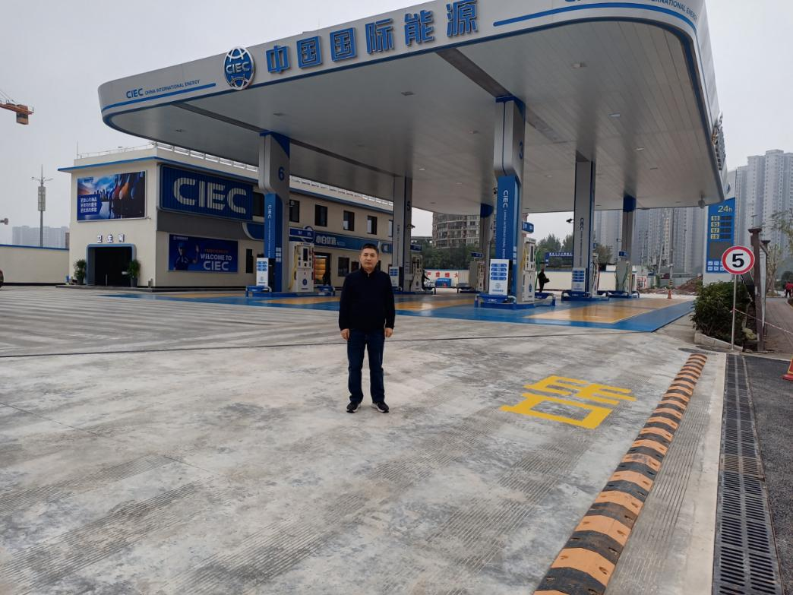
现场开展工作情况 | 勘验人员 |  | 勘验时间 |  |  |  | 勘验任务 |  | 勘验中的问题
现场开展工作情况 | 李伟 |  | 2021.10.10 |  |  |  |  |  | 见报告

